Принципы экологической экспертизы

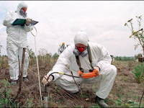
- экологическая опасность
- экологическая безопасность
- независимые эксперты
- ответственность за качество
- комплексный подход
- гласность
- полная и достоверная информация
- государственная экологическая экспертиза
- объективные, научно обоснованные и законные заключения экспертизы

